

MAESTRA: Kimberly Santizo

MATERIA: Lengua y literatura

Colegio Evangélico Mixto Adonaí

Engie Abigail Uribio Meoño

5to bachillerato en ciencias y letras

Fecha limite: 26 de enero del 2022

Investigación

Anuncios publicitarios

**Nescafé**:

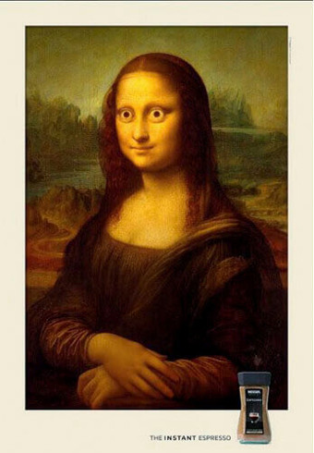

Utilizan el arte clásico y el humor para transmitir la potencia del café espresso que ofrecen. ¡Creatividad y humor en una sola gráfica

Este anuncio va dirigido a las personas mayores ya que algunos se desvelan y es el anuncio perfecto para dar a entender que no te dara sueño, ofrece una mayor calidad y que es mar rico en cuanto a lo subliminal da a entender el mayor consumo.

2. este anuncio de mayonesa light. Tan ligera que no es capaz de inclinar la balanza con su peso.

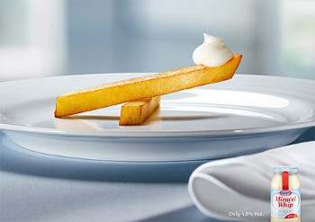

La mayonesa ligth en si te ofrece menos grasa que una normal asi puede a aquellas personas que su meta es bajar de peso

3. Intenta convencer a los usuarios de que los productos y/o servicios de una empresa son los mejores del mercado buscando alterar y mejorar las percepciones e imagen de un producto, una marca o una empresa.

Este tipo de publicidad busca influir en los consumidores para que estos cambien marcas, prueben un nuevo producto o se mantengan fieles a una marca. La siguiente imagen nos muestra la forma en que la marca Ariel hace uso de este tipo de publicidad:

anuncios publicitarios ejemplos de publicidad persuasiva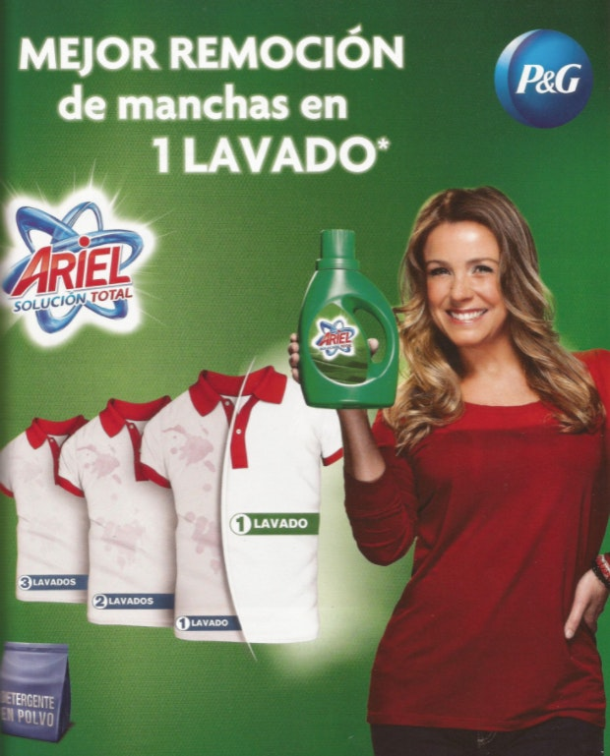

4. ASPIRINA

Su slogan es: “Aspirina, fuerte contra el dolor” y con esta imagen se logra captar tal mensaje.

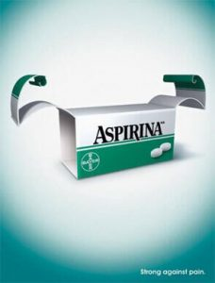

Este te ofrece a quitarte el dolor tanto como lo representa la imagen.